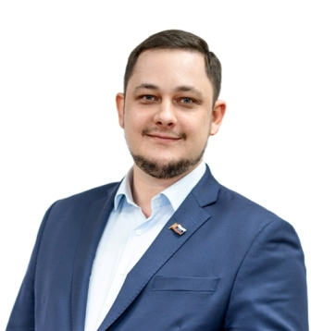

Киселев Григорий Робертович
18.12.1990
Многомандатный избирательный округ № 2 Закрепленный перечень домовладений: Зеленый просп., д.30, 32, 34; ул. Мартеновская, д.16/36, 24 ул. Новогиреевская, д.37, 39, 41,. Зеленый просп., д.40 (к.1, 2), 42, 44 Зеленый просп., д.61, 63, 65, 67 (к.1, 2), 69 (к.1, 2); Федеративный просп., 26(к.4).
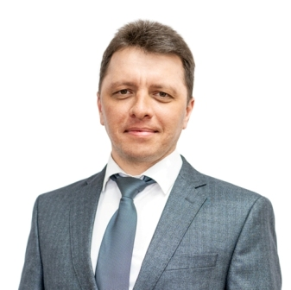

Бодриков Игорь Владимирович
19.03.1986
Многомандатный избирательный округ № 3 Закрепленный перечень домовладений: Зеленый просп., д.56; Свободный просп., д.20, 22, 24; Зеленый просп., д.60/35, д. 64, д. 71 (к.1, 2), 73, 77 (к.1, 2); 62 (к.1, 2, 3); Свободный просп., д.14, 16, 18; Федеративный просп., д.28, 28А, 30, 30А (к.1, 2), 32 (к.1, 2), 34 (к.1, 2), 36. Федеративный просп., д. 38 (к.1, 2),40 (к.1, 2...
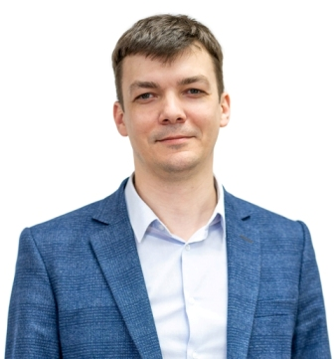

Никитин Максим Николаевич
23.03.1983
многомандатный избирательный округ № 1 Закрепленный перечень домовладений: ул. Перовская, д. 56/55, 58, 60 (к.1, 2), 62 ул. Перовская, д. 49/53, 51, 53, 55, 57, 59 ул. Перовская, д.46 (к.1,2,3,4,5), 48, 50 (к.1,4,5), 54/54 ул. Полимерная, д. 3,Зеленый просп., д. 26 ул. Новогиреевская, д. 44/28 Зеленый просп., д. 22 Свободный просп., д. 30, 32
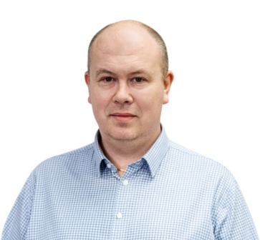

Притыкин Константин Андреевич
16.04.1982
многомандатный избирательный округ № 1 Закрепленный перечень домовладений: ул. Братская, д.15(к.1, 2, 3), 17(к.1, 2). ул. Братская, д., 19(к.1, 2, 3), 21(к.1, 2), 23(к.1, 2, 3) ул. Утренняя, д.2/51, 4, 6, 8, 10(к.1, 2), 14(к.1, 2, 3), ул. Утренняя, д.3.
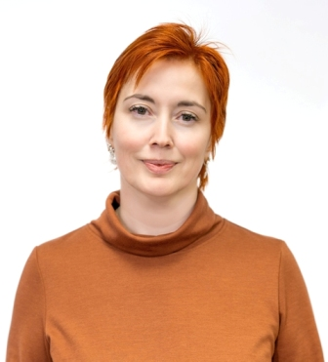

Лопухина Мария Вадимовна
09.06.1977
Многомандатный избирательный округ № 1 Закрепленный перечень домовладений: ул. Коренная, д. 8 (к.1, 2), 10 ул. Кусковская, д. 16, 17, 17 (к.1), 19 (к.1, 2), 21 (к.1, 2, 3), 23 (к.1, 2, 3, 4, 5), д. 25 (к.1, 2), 27 (к.1, 2), 29 (к.1, 2), 31 (к.1, 2), 33, 35 (к.1, 2), 37/60, д.41, 43 (к.1, 2), 47
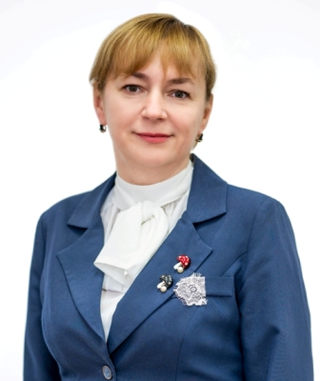

Шлёпина Эльвира Ивановна
30.03.1975
Многомандатный избирательный округ № 3 Закрепленный перечень домовладений: Саперный пр., д. 6 (к.2), 8 (к.1, 2, 3), д. 9,10. Федеративный просп., д.33, 35, 44, 46 (к.1, 2). Свободный просп., д. 21/2,д.37 (к.2), 37/18, Союзный просп., 20 (к.1, 2, 3, 4), 22, 22 (к.1, 2), 24; Напольный пр., д.6, 10; Саперный пр., д.2/23, 4; Свободный просп...
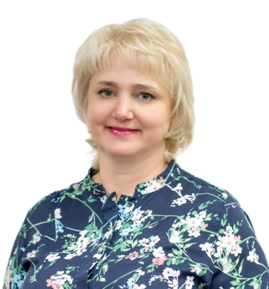

Чулкова Елена Николаевна
01.02.1974
Многомандатный избирательный округ № 2 Закрепленный перечень домовладений: ул. Полимерная, д.5, 7 ул. Утренняя 16(к.1, 2), 18(к.1, 2), 20, 22(к.1, 2). ул. Мартеновская 32/15; 29, 19/38,18, 20, 22(к.1, 2) ул. Новогиреевская 45, 47/26, 49/28, 51, 53, 50/9, 52, 54. ул. Братская, д.25(к.1, 2), 27(к.1, 2, 3); ул. Новогиреевская, д. ,46, 48, , ул. Утрен...
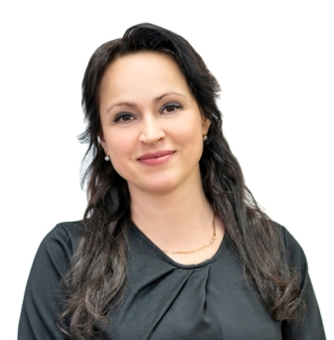

Дмитриева Марина Юрьевна
17.12.1969
Многомандатный избирательный округ № 3 Закрепленный перечень домовладений: ул. Фрязевская., д.9 (к.1, 2, 3), 11 (к.1, 2, 3, 4, 5), 13, 15(к.1, 2, 3, 4, 5, 6) Зеленый просп, 66 (к.1, 2), 68(к.1, 2), 70(к.1, 2), 74, 76. д.83 (к.2, 3, 4), 85, 87 (к.1, 2); ул. Фрязевская, д.3 (к.1, 2). Свободный просп., д д.39 (к.1, 2);
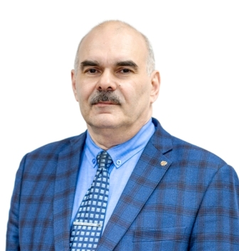

Тимохин Дмитрий Владимирович
20.03.1968
Многомандатный избирательный округ № 1 Закрепленный перечень домовладений: ул.Мартеновская, д.39(к.1, 2), 41 ул. Перовская, д.66 (к.1, 2, 3, 4, 5, 6, 7, 8, 9), д.73/43, 75 ул.2-я Владимирская, д.56, 58; ул.2-я Владимирская, д.57, 59/39; ул. 2-я Владимирская, д.45, 47(к.1, 2); ул. Алексея Дикого, д.16, 18, 20;
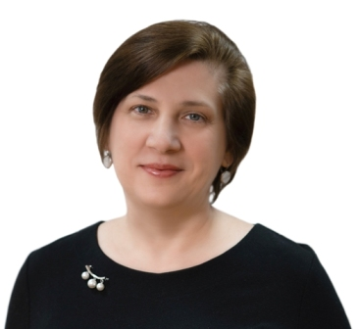

Качалова Ольга Вячеславовна
27.11.1964
Многомандатный избирательный округ № 2 Закрепленный перечень домовладений: Зеленый просп., д. 46, 48 (к.1, 2, 3), 50, 52 (к.1, 2); Союзный просп., д.9 (к.1, 2), 13 (к.1, 2). Федеративный просп.,д.18 (к.1, 2), 20, д.21 (к.1, 2),22 (к.1, 2, 3), 24, 24 (к.1) Свободный просп., д.4, 6 (к.1 , 2, 3), 10 (к.1, 2), 12/23, ул. Металлургов,д.62,(к.1)
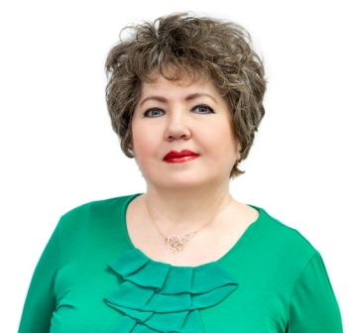

Боринец Вера Егоровна
02.04.1962
Многомандатный избирательный округ № 2 Закрепленный перечень домовладений: ул. Алексея Дикого, д. 5 (к.1, 2), 7 (к.1, 2, 3), Свободный просп., д. 26, 28 Союзный просп., д.12 (к.1, 2), 14/9 Союзный просп., д. 4, 6 (к.1, 2, 3, 4), 8 (к.1, 2), 10. ул. Мартеновская д. 31, 33, д.23, 27, 30
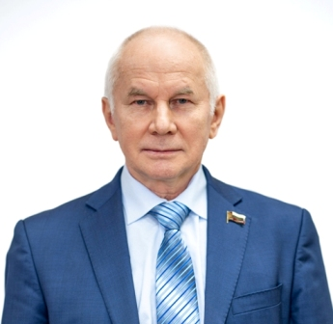

Чикунов Владимир Михайлович
18.06.1953
Муниципальный округ Новогиреево, глава

Сотрудники аппарата Совета депутатов
Муниципальные служащие
аппарата Совета депутатов муниципального округа Новогиреево

№  п/п | ФИО | Занимаемая должность | Контакты
 | Гудинова Екатерина Дмитриевна | Главный бухгалтер -заведующий сектором | 8 (495) 770 13 96
 | Гариков Анатолий Анатольевич | Начальник юридического отдела | 8 (495) 770 13 95
 | Линник Валентина Александровна | Советник | 8 (495) 770 14 37
 | Перепелова Александра Николаевна | Консультант | 8 (495) 770 10 28
Приемная: тел./факс 8 (495) 770 10 28

